Meldcode huiselijk geweld, kindermishandeling en SiSa

Inhoud
Inleiding 3
De meldcode 4
Criteria melden in SiSa 5
Bij een match in SiSa 6
Evaluatie na een match in SiSa 7
Nazorg 7
Stappen in schema 9
Taken en verantwoordelijkheden 12
De melding bij Veilig Thuis 13
Sociale kaart 15
Bijlage 1. Afwegingskader Meldcode 16

Inleiding
In Rotterdam-Rijnmond is de Regionale Meldcode Huiselijk Geweld en Kindermishandeling van kracht. Deze meldcode ondersteunt professionals bij het signaleren en melden van huiselijk geweld en kindermishandeling.
De meldcode is een stappenplan dat een professional houvast geeft en helpt zorgvuldig te handelen bij vermoedens van huiselijk geweld en kindermishandeling. Het uitgangspunt daarbij is dat huiselijk geweld en kindermishandeling strafbaar zijn en moeten worden gemeld. De meldcode is geen meldplicht maar een manier van werken, zodat in een vroegtijdig stadium optimale zorg in een gezin kan worden geboden.
Wet
Per 1 juli 2013 is de wet Verplichte meldcode en kindermishandeling in werking. Dit houdt in dat alle beroepskrachten in Nederland verplicht zijn deze meldcode te gebruiken bij signalen van geweld.
SiSa en de Meldcode
Kinderen en jongeren worden gesignaleerd in SiSa als een organisatie betrokken is en/of zich zorgen maakt over hen. Dit om ervoor te zorgen dat de samenwerking met andere organisaties, die betrokken zijn bij hetzelfde kind, optimaal en gecoördineerd verloopt. Als een organisatie tijdens vermoeden van kindermishandeling (of huiselijk geweld, waarbij kinderen betrokken zijn) handelt volgens de meldcode, dan geeft deze als onderdeel van de stappen van de Meldcode een signaal af in SiSa.

De meldcode
Aan de hand van de meldcode wordt bepaald of, en wanneer, er een melding moet plaatsvinden bij Veilig Thuis en voorts of, en wanneer, er door de school zelf hulp kan worden geboden. De meldcode bestaat uit een stappenplan van 5 stappen:
- Stap 1: In kaart brengen van signalen. (concreet en feitelijk eventueel 'kindcheck')
- Stap 2: Overleggen met een collega (eventueel (anoniem) Veilig Thuis raadplegen van of een deskundige op het gebied van letselduiding).
- Stap 3: Gesprek met de betrokkene (n) (ouders/ verzorgers eventueel met het kind).
- Stap 4: Wegen: bespreek met een deskundig collega over van het huiselijk geweld of de kindermishandeling. Bij twijfel altijd Veilig Thuis raadplegen.
- Stap 5: Beslissen over melden en/of hulp organiseren.
De volgorde van deze stappen is niet dwingend. Maar als een melding bij Veilig Thuis wordt gedaan, moeten wel alle stappen daarvoor zijn gezet. Het is ook mogelijk dat een stap meerdere keren wordt uitgevoerd.
Aandachtfunctionaris
In de meldcode speelt de aandachtsfunctionaris een belangrijke rol. Deze functionaris is deskundig op het gebied van de meldcode. Diegene voert de regie wanneer sprake is van een dergelijk vermoeden en is in overleg met de directeur van de school verantwoordelijk voor het doen van de melding bij Veilig Thuis.
De aandachtsfunctionaris binnen Obs Delfshaven is Roos Kapoen.

De dossiervorming in het kader van deze meldcode vindt plaats binnen het leerlingvolgsysteem. In het bijzonder gaat het daarbij om:
- De betreffende signalen van huiselijk geweld en kindermishandeling en de signalen die dit ontkrachten;
- De stappen die worden gezet en de deskundigen (intern/extern) die worden ingeschakeld;
- Gegevens over het verloop van de diverse stappen, waaronder begrepen de melding en de hulpverlening;
- Gegevens over de gevoerde gesprekken: datum, plaats, situatie, aanwezigen, verslaglegging inhoud gesprek, de verdeling van taken en verantwoordelijkheden.

De persoonsgegevens die conform deze meldcode worden verwerkt, zijn alleen inzichtelijk voor de medewerkers voor wie het gelet op de uitoefening van hun functie noodzakelijk is. Op alle personen die vanuit de school bij de casus zijn betrokken rust een geheimhoudingsplicht met betrekking tot de gegevens waar deze meldcode op toeziet. Voor medewerkers volgt deze geheimhoudingsplicht reeds uit de cao. De gegevens worden alleen verwerkt en gedeeld voor zover dit noodzakelijk is in het kader van het doel van deze meldcode en (in het bijzonder) bij het uitvoeren van het stappenplan.

Criteria melden in SiSa
Een professional kan melding maken in SiSa volgens onderstaande motivatie: in het algemeen daar waar de zorg om het welbevinden van een kind de ontwikkeling van het kind in de weg staat.
Meestal is niet één probleem doorslaggevend voor het doen van een melding, maar maakt een combinatie van verschillende problemen een situatie dermate ernstig dat er melding wordt gedaan. Er is geen simpele afspraak om te bepalen of er wel of niet gemeld mag worden, want elke situatie is uniek. Elke keer zal de school een zorgvuldige afweging maken.
Hieronder worden 5 verschillende leefgebieden een aantal problemen genoemd die schadelijk of belemmerend kunnen zijn voor de ontwikkeling van het kind.
Materiële omstandigheden:
- Er zijn problemen betreffende de woning waar het kind woont
- Het kind krijgt onvoldoende materiële verzorging of er is sprake van onvoldoende investering in algemeen gangbare uitgaven
- Het gezin heeft geen vaste woon- of verblijfplaats of verhuist vaak
Gezondheid:
- Het kind heeft problemen of een stoornis op het gebied van het emotionele en/of sociale functioneren en/of het gedrag
- Risicovol gedrag van de ouders(s) en/of inadequate lichamelijke en medische verzorging die het kind kan schaden
- Het kind heeft (onverklaarbaar) letsel en/of lichamelijke klachten die op kindermishandeling of jeugdprostitutie kunnen wijzen
- Er is sprake van middelenmisbruik (alcohol, drugs, medicatie), gok- of computerverslaving bij het kind en/of de ouder(s)
- De ouder heeft fysieke/zintuiglijke problemen en/of handicaps, sociale, emotionele, cognitieve of gedragsproblemen en/of een specifieke emotionele, gedrags- of persoonlijkheidsstoornis
- Ingrijpende gebeurtenissen
Opvoeding en gezinsrelaties:
- Er is onenigheid binnen het gezin of tussen de ouders en/of de relatie tussen het kind en de ouders is problematisch
- Het kind is slachtoffer van kindermishandeling
- De ouders hebben problemen in de opvoeding van het kind en/of er zijn factoren die het ouderschap bemoeilijken
- Er is sprake van een civielrechtelijke kinderbeschermingsmaatregel
- Er zijn problemen met veranderingen in de gezinssamenstelling (die voor instabiliteit in het gezin zorgen)
- Er is sprake van hulpverlening aan een gezinslid vanwege ernstige problematiek
- Een ander gezinslid dan het kind is betrokken bij criminele activiteiten

Onderwijs en werk:
- Het kind heeft problemen in het cognitief functioneren, leren en schoolprestaties
- Het kind is van school/kinderopvang gestuurd o Het kind wisselt veelvuldig van school
- Het kind is leerplichtig en gaat niet naar school
- Kenmerken van opleiding/werk/betrokkenheid ouder(s) die op problemen en of risico’s kunnen wijzen
Sociale omgeving buiten het gezin en de school:
- Er is sprake van een gebrekkige (interactie met het) sociaal netwerk van de ouders en/of het kind en/of het kind heeft geen hobby’s of interesses
- Het kind en/of ouders maken geen of weinig gebruik van (sociale) voorzieningen en/of zijn onbereikbaar voor voorzieningen en/of zijn zorgwekkende zorgmijders
- Het kind en/of zijn ouders ervaren uitsluiting, discriminatie of intimidatie/pesterij als gevolg van het behoren tot een specifieke groep
- De relatie tussen het kind en leeftijdgenoten en/of volwassenen is problematisch
- Het kind en/of ouders hebben in de leefomgeving gedragsproblemen of zijn betrokken bij criminele activiteiten
- Het kind is slachtoffer van criminaliteit
- Het kind is makkelijk beïnvloedbaar door anderen en daardoor kwetsbaar

Bij een match in SiSa
- Na een match in SiSa vraagt u om toestemming van de ouders over welke informatie gedeeld mag worden met de betreffende match partij.
- Er wordt zo spoedig mogelijk overleg gevoerd met de andere organisaties. Tevens kunt u contact opnemen met organisaties die een signaal hebben afgegeven of waarbij het signaal reeds op inactief is gezet.
- Binnen SiSa wordt een matchregisseur aangewezen. Deze neemt het initiatief tot samenwerking. De school uiteraard te allen tijde vrij om zelf het initiatief tot onderling contact te nemen.
Het overleg heeft als doel:
- Samen de risico’s in te schatten en een eventuele weging te maken;
- Bespreken welke interventies nodig zijn;
- Afspraken maken over de afgestemde aanpak en de manier waarop u elkaar informeert en op de hoogte houdt;
- Te komen tot een gezamenlijk plan van aanpak

- Om het plan van aanpak te kunnen maken is er altijd overleg nodig met de ouder(s) of jeugdige. Betrek de ouders bij elke stap en zo vroeg mogelijk. Openheid is een belangrijke grondhouding in de verschillende vormen van dienstverlening. Er wordt daarom zo snel mogelijk contact gezocht met de ouder(s) om signalen te bespreken.
Van belang is dat het gesprek goed voorbereid wordt. Bedenk wat er bereikt wil worden met dit gesprek (betrokkenheid) en anticipeer op de reactie van de ouder(s).

- Er wordt een plan van aanpak gemaakt (in overleg met de andere organisaties die gesignaleerd hebben). Het gezamenlijke plan van aanpak moet binnen 10 werkdagen na de match vastgesteld zijn. De matchregisseur dient in SiSa te vermelden dat dit contact plaats heeft gevonden.
Maak altijd afspraken over wie waar verantwoordelijk voor is in het (gezamenlijke) plan van aanpak van de problemen. Het plan beschrijft de taken en de concrete stappen die ondernomen gaan worden.

- Het plan wordt besproken met ouders. Het gesprek moet altijd leiden tot een besluit en een volgende afspraak!

- Iedere organisatie blijft zelf verantwoordelijk voor (ook als er geen match is):
- een zorgvuldige uitvoering van de afgesproken interventies;
- het volgen van de resultaten daarvan;
- op tijd initiatief nemen voor nieuw overleg;
- Betrekken van ouders of jeugdige binnen eigen verantwoordelijkheid en taak;
- Dossier bijhouden.

Evaluatie na een match in SiSa
In het plan staat beschreven wanneer de situatie opnieuw besproken wordt en met wie. U evalueert en bespreekt wat de volgende stappen zijn. Eventueel ingeschakelde hulpverleners betrekken bij de evaluatie.
De matchregisseur sluit de match eventueel voortijdig af.
De match wordt afgesloten als verdere afstemming niet noodzakelijk is. De matchregisseur is de enige die de match kan afsluiten. Na zes maanden na het ontstaan van de match sluit deze automatisch af.
De organisatie sluit eventueel het SiSa signaal voortijdig af.
Iedere meldingsbevoegde heeft het recht en de verantwoordelijkheid om een signaal af te sluiten als naar zijn oordeel de risico’s niet meer aanwezig zijn en de belemmeringen voor de jeugdige in zijn ontwikkeling voldoende weg genomen zijn. Een signaal in SiSa blijft standaard actief in SiSa voor de duur zoals afgesproken bij de aansluiting bij SiSa. Maximaal is dit twee jaar.
Wanneer de aanpak geen resultaten heeft, is opschaling mogelijk zowel intern als naar extern.
Wanneer de doelstelling niet wordt gehaald is nieuw overleg en ‘op schalen’ naar een hoger niveau.
Kijk samen met de ouder(s) terug naar het traject. Is alles goed verlopen? Wat had er beter of anders gekund?

Nazorg
U maakt (in overleg) afspraken over:
- Wanneer u gesprekken voert met de ouder of jeugdige.
- Hoe u op de hoogte blijft van de situatie.
Zolang de signalen in SiSa actief staan blijft u elkaar informeren. Draag er zorg voor dat alles zorgvuldig is afgehandeld. Vraag de ouders na verloop van tijd hoe het gaat.

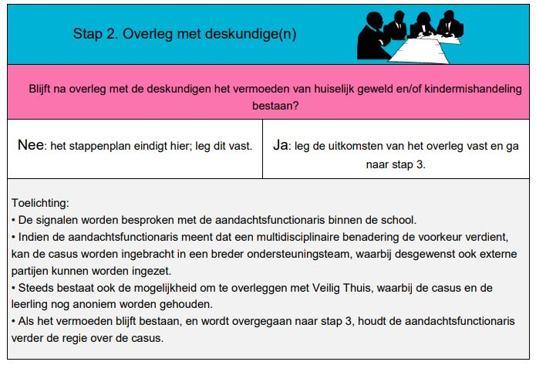
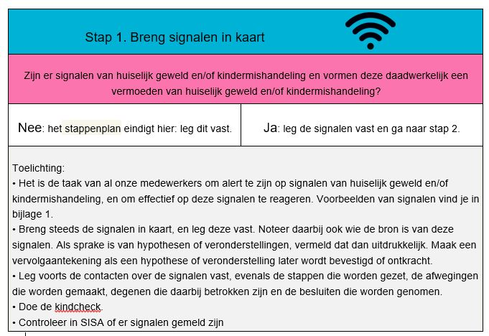
Stappen in schema

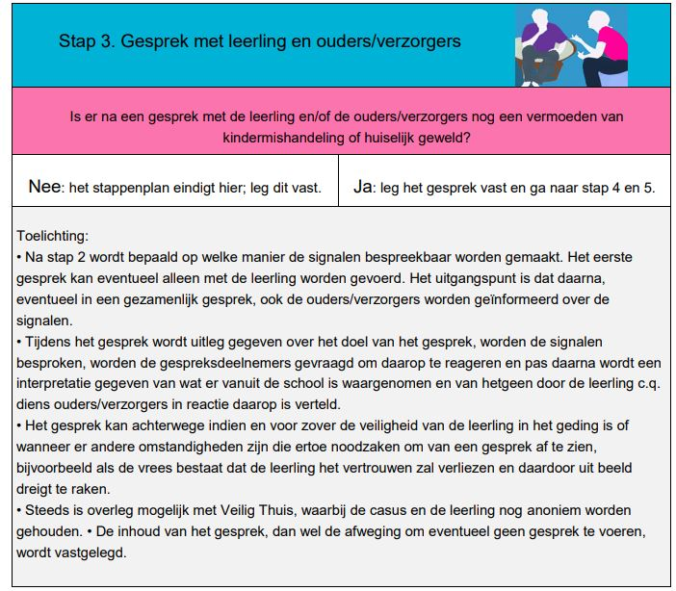

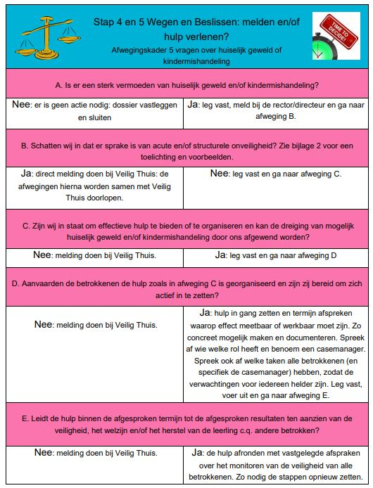

Taken en verantwoordelijkheden
 | Onderdeel | Wat | Wie | Wanneer
Signaleren | Signaleren | Toepassen signaleringsinstrument leerlingen | LK | 4x per jaar:  o.a. rapportmoment, zorgbesprekingen
 |  | Risico signaleren leerling/ouders inventariseren | LK | 4x per jaar o.a: kennismakingsgesprekken, oudercontactmomenten en rapportmoment
 | Rapporteren | Signalen van vermoedens  Kindermishandeling / huiselijk geweld in dossier/ parnassys beschrijven | LK | Bij risicosignalen
 | Signaal SiSa | Melding bij risicosignalen (signaal in SiSa) | IB | Bij risicosignalen
 |  | SiSa signaal toetsen op andere betrokken partijen . | IB | Bij  Risicosignalen
Consult | Consultatie | Bespreken met een deskundige collega
 |  | Eventueel consulteren bij Veilig Thuis | IB / AF | Bij risicosignalen
 | Rapporteren | Resultaat Parnassys/ Kindkans | LK / IB | Bij risicosignalen
Gesprek | Gesprek ouders / verzorgers | Bepalen wie gesprek voert | LK / IB / directeur | Bij risicosignalen
 |  | Voeren van gesprek |  | Bij risicosignalen
 | Rapporteren | Bevindingen gesprek in dossier omschrijven | LK / IB | Bij risicosignalen
Taxeren | Taxeren | Risicotaxatie toepassen met informatie uit gesprek ouders en consultatie veilig thuis | LK / IB / AF | Bij bevestiging signalen
 |  | Bepalen of melding wordt gedaan. | IB / AF | Na taxatie
 | Rapporteren | Argumentatie en indicatoren taxatie en keuze vastleggen in dossier | IB / AF | Na taxatie
Melden | Melden | Melding Veilig Thuis | IB / AF /  Directeur | Na keuze taxatie
 | Informeren | Ouders informeren over melding | Directeur | Na keuze taxatie
 |  | Controleren op opvolging | IB / AF | Na melding
 | Rapporteren | Melding, afspraken met veilig thuis en reactie ouders vastleggen in dossier/rapport. | IB | Na melding
 | Brief | Brief naar ouders omtrent melding  Veilig thuis | Directeur | Na melding
 | Rapporteren | Argumenten melding zonder toestemming of medewerking van ouders vastleggen in dossier/rapport | LK / IB /  Directeur | Na melding
Zelf oppakken | Zelf oppakken | Uitkomsten taxatie bespreken in groot zorg overleg | LK / IB | Na zelf oppakken
 |  | Bepalen welke route wordt gevolgd | zorgoverleg | Na zelf oppakken
 | Rapporteren | De gemaakte afspraken met vervolg CJG/SMW of anderen vastleggen in dossier | IB | Na zelf oppakken
 | Informeren en betrekken | Ouders informeren over en betrekken bij de gemaakte afspraken en uitkomsten taxatie | Directeur/  IB / LK | Na zelf oppakken
Volgen | Monitoren | Monitoren op vervolg | IB / SMW / LK | Na melding / zelf oppakken
 | Evalueren | Afgeronde trajecten doornemen met ouders | IB / LK | Bij einde traject / bij  rapportbespreking

De melding bij Veilig Thuis
De directeur van de school draagt de eindverantwoordelijkheid voor het doen van de melding bij Veilig Thuis. Bij het doen van een melding ligt altijd een besluit van de directeur ten grondslag.
De directeur wijst de AF aan als degene die de melding doet bij Veilig Thuis. De melding wordt dus niet door andere functionarissen van de school gedaan, behalve in uitzonderingsgevallen nadat de directeur dit aan de betreffende functionaris heeft opgedragen. De directeur wordt altijd betrokken bij de afweging om al dan niet een melding bij Veilig Thuis te doen.
De AF is de deskundige die de melding bij Veilig Thuis doet, hij/zij neemt contact op met de leerling en diens ouders/verzorgers. Daarbij wordt medegedeeld dat de AF voornemens is om een melding te doen. Ook wordt toegelicht wat dit betekent voor de leerling en/of zijn ouders/verzorgers en met welk doel de melding wordt gedaan. Er wordt uitdrukkelijk gevraagd om een reactie. Als de betrokkenen instemmen met het doen van de melding, wordt dit schriftelijk bevestigd door de AF. Als de betrokkenen niet instemmen, vindt overleg plaats over de wijze waarop de school eventueel tegemoet kan komen aan de bezwaren. Is dit laatste niet mogelijk, dan weegt de AF in overleg met de directeur de bezwaren af tegen de noodzaak om de leerling te beschermen. Als de bescherming van de leerling de doorslag moet geven, vindt er, na een daartoe strekkend besluit van de directeur, een melding bij Veilig Thuis plaats.

Van het leggen van contact met de leerling en/of diens ouders/verzorgers kan worden afgezien. als er concrete aanwijzingen zijn dat door het voeren van dit gesprek de veiligheid van de leerling of een andere betrokkene in het geding zal komen of wanneer aannemelijk is dat de leerling de contacten zal verbreken waardoor hij uit het zicht zal raken. De directeur rapporteert jaarlijks na afloop van het schooljaar aan het College van Bestuur schriftelijk over het aantal meldingen dat conform deze meldcode bij Veilig Thuis is gedaan en over het aantal hulpverleningstrajecten dat conform deze code is tot stand gekomen.

Sociale kaart
Organisatie | Naam | Telefoonnummer
Schoolmaatschappelijk werker | Samira Sabbar | 06-26510081
Jeugdarts/GGD  Schoolverpleegkundige | Bernadette de Beer  b.de.beer@cjgrijnmond.nl | 010 - 44 44 605  06 - 51 57 11 93
Advies en Steunpunt Huiselijk Geweld en Kindermishandeling |  | 010 443 8444  (voor professionals)  0800-2000  (voor hulpzoekende)
Leerplichtambtenaar | Ibrahim Elboukai | 0618293426
Wijkagent | Sonja Blauw en Bart Veelers (Delfshaven)  Mirjam Croese (Middelland) | 0900-8844

